1) Bez podlaczania interfejsu instalujemy plik/sterownik (uruchamiamy) http://www.pliki.drypa.pl/entry-bd6d8bdcac4232032e3c264281c0a6f8.htm
2) podlaczamy interfejs
3) Powinny nam sie zainstalowac w menadzerze urzadzen 2 urzadzenia. Zeby wejsc do menadzera urzadzen nalezy kliknac prawym klawiszem myszy na ikonce MOJ KOMPUTER, nastepnie wybrac wlasciwosci, przejsc do zakladki SPRZET, i wybrac MENADZER URZADZEN

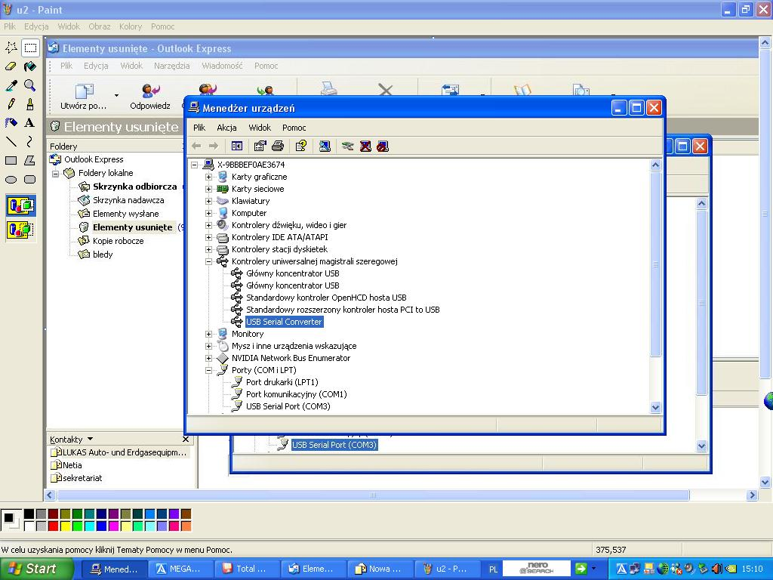
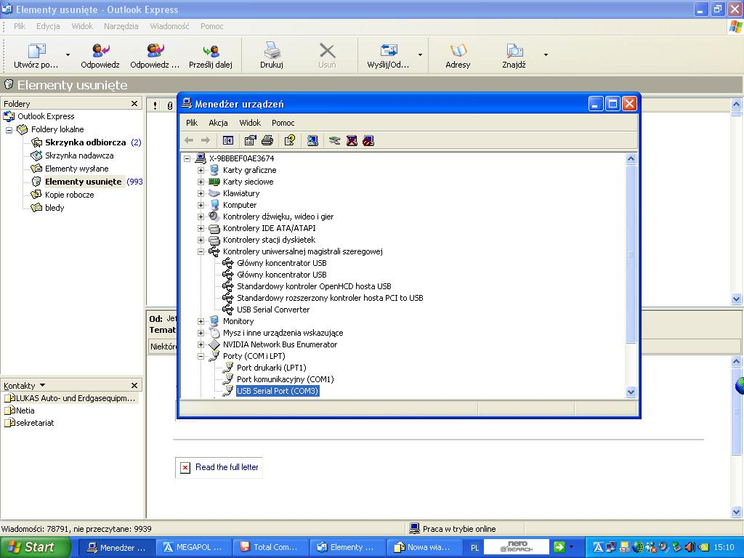
W przypadku braku urzadzenia USB SERIAL PORT (COM_X) nalezy w menadzerze urzadzen na urzadzeniu USB SERIAL CONVERTER kliknac prawym klawiszem myszy , wybrac opcje WLASCIWOSCI, wybrac zakladke ZAAWANSOWANE i zaznaczyc opcję ZAŁADUJ VCP i zapisac zmianę, nastepnie odpiac i podpiac ponownie interfejs

